**BUỔI 7 -- FULL HOUSE**

**I. If else nâng cao (không tách hình)**

**1. Vẽ hình 1**

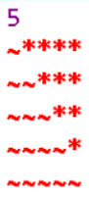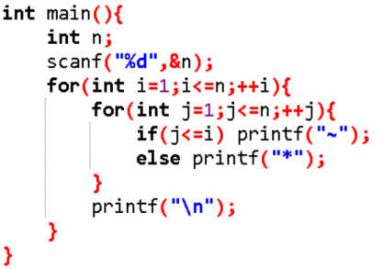

**2. Vẽ hình 2**

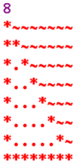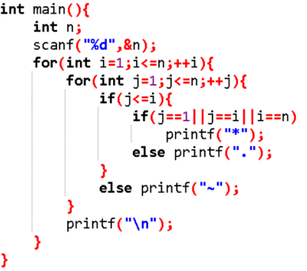

**3. Vẽ hình 3**

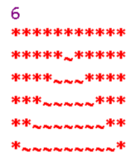

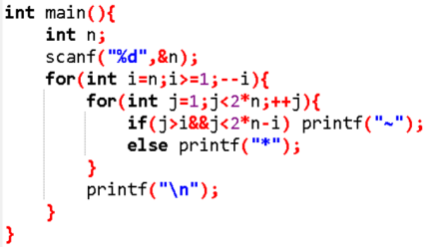

**4. Vẽ hình 4 *(Bài 6.05)***

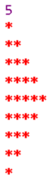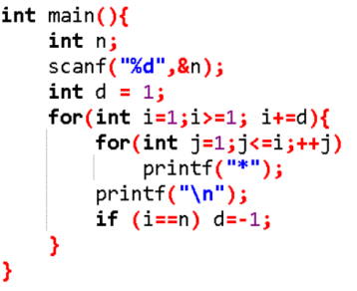

**5. Ví dụ 5**

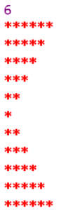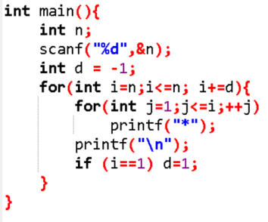

**6. Vẽ hình 6 *(Bài 6.20)***



**II. Vẽ hình liên quan đến số**

**1. Số tăng dần *(Bài 6.09)***



***C1:***



***C2:***



**2. Số tăng dần 2**



**3. Hình vẽ số 3 *(Bài 7.08)***



**4. Hình vẽ số 4 *(Bài 7.16) ***





**5. Hình vẽ số quy luật nâng cao 1 *(Bài 7.14)***



**6. Hình vẽ số quy luật nâng cao 2 *(Bài 7.11)***

